M e g h í v ó

A BTSSZ „Rockenbauer Pál” Túravezetők Klubja szeretettel meghív minden túravezetőt és túrázót
A 2015-ös év következő klubnapjára

2015. május 11-én hétfőn 16.00-kor
Cím: Budapest V. ker. Arany János u. 10. földszint

Előadások:
Albánia címmel
Lehoczki Márta aranyjelvényes túravezető

El Camino címmel
Varga Péter túravezető
tartanak előadásokat

Albánia, Tirana El Camino, Szent Jakab katedrális

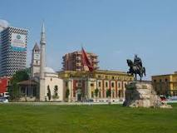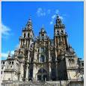

Minden érdeklődőt szeretettel várunk!

Bencze Éva és Kovács Tamás

